**LAPORAN PRAKTIKUM**

**DASAR PEMROGRAMAN**



**DISUSUN OLEH:**

**EKO RACHMAT SATRIYO (2100018142)**

**SABTU 07.30-KELAS C**

**PROGRAM STUDI TEKNIK INFORMATIKA**

**FAKULTAS TEKNOLOGI INDUSTRI**

**UNIVERSITAS AHMAD DAHLAN**

**DESEMBER 2021**

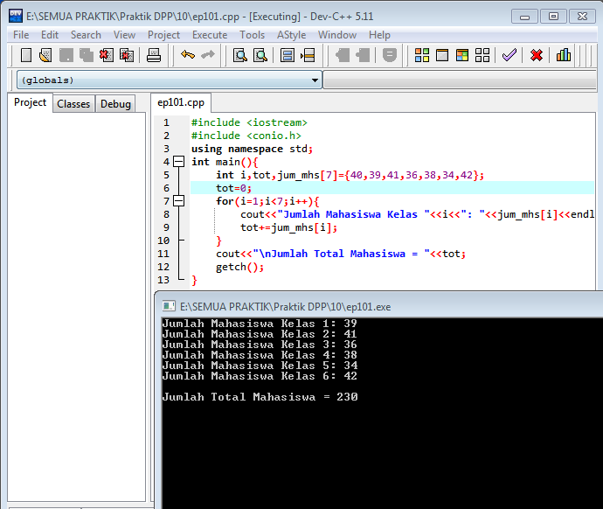

Menuliskan program dan hasilnya

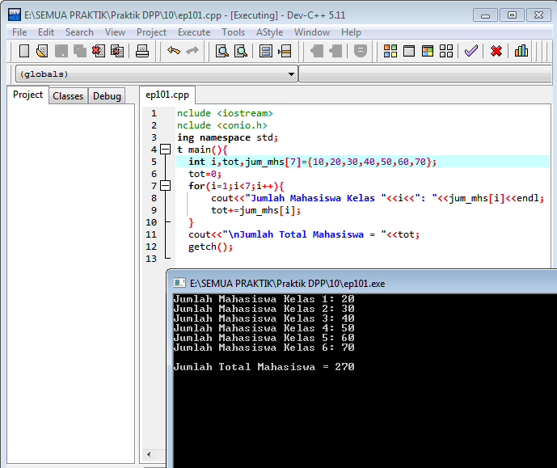

Mengubah nilai variabel

Hubungan antara input dan output

Pada baris 5 mendeklarasikan tentang elemen array(10,20,…)

Pada baris 7 akan mengulang hingga i<7

Pada baris 8 i dimulai dari 1 dan jml_mhs[1] yang berarti elemen array yang berada di no 1(20) bukan 10 karena 10 adalah elemen array 0.Proses ini akan berulang hingga i<7

Pada baris 9 tot+=jum_mhs[i],dimana nilai i adalah 1,berarti 0+20,dilanjutkan 20+30 dst hingga 70

Pada baris 11 akan menampilkan nilai 270 hasil dari baris 9

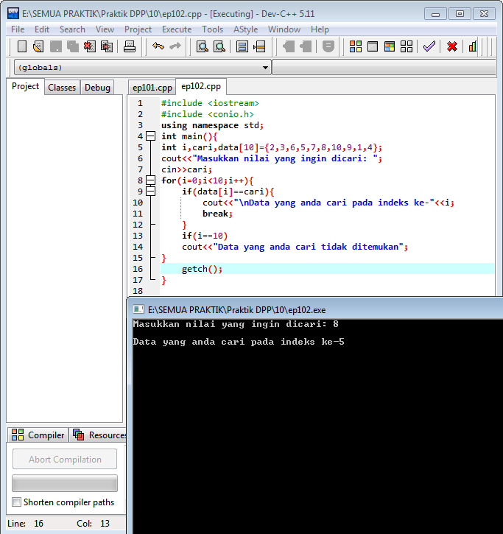

Menuliskan dan hasil program

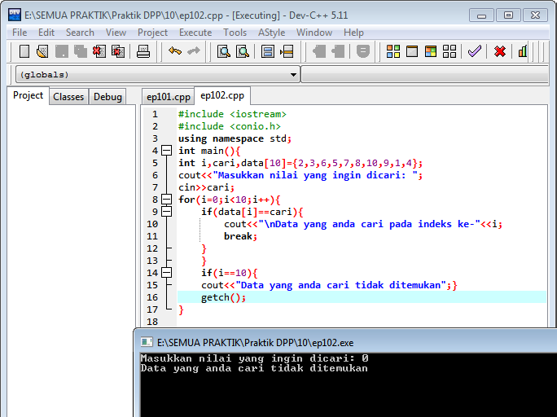

Beda inputan

Disini apabila ingin mencari “data indeks ke-“ data tersebut harus berada dalam elemen,apabila tidak terdapat elemen,maka akan tampil”data tidak ditemukan”

Pada baris 8,i akan terus mengulang hingga<10

Pada baris 9,apabila data[i]==cari(yang dicari sudah sama dengan yang di dalam elemen,maka data ditemukan)

Pada baris 14,apabila i==10(akan berlaku apabila yang dicari tidak terdapat dalam elemen,karena elemen hanya 0-9,tidak ada elemen ke 10(tambahan elemen lainnya))

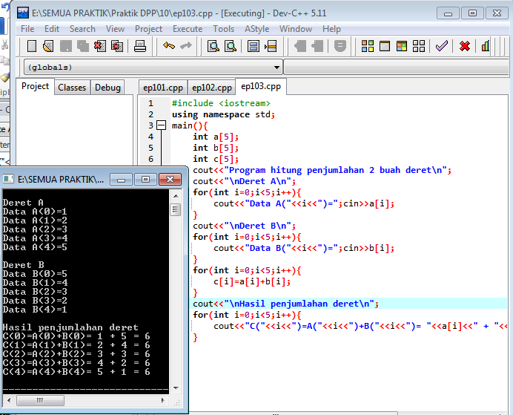

Menuliskan program dan hasilnya

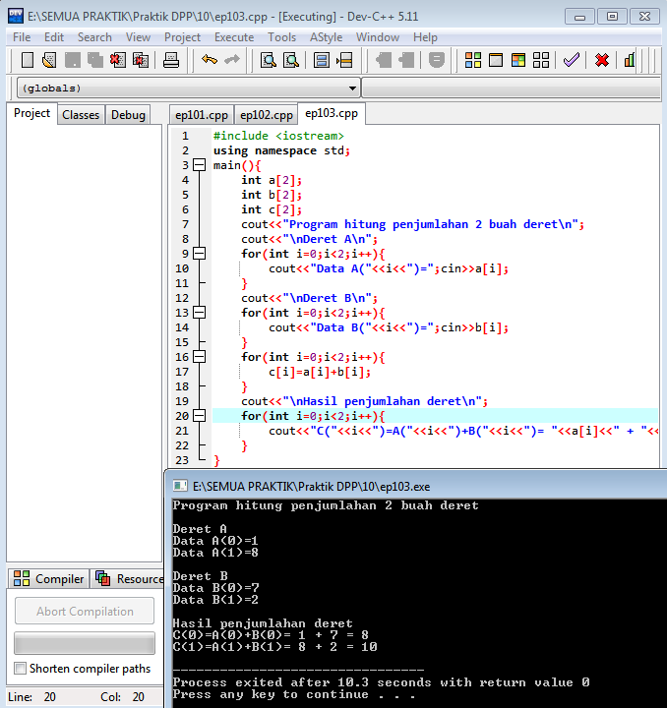

Mengubah variabel

Pada baris 10 user memasukkan nilai a[i] akan berulang hingga i<2

Pada baris 12 user memasukkan nilai b[i] akan berulang hingga i<2

Pada baris 16 terdapat proses penjumlahan (c[i]=a[i]+b[i]) akan berulang hingga i<2

Pada baris 20 akan menampilkan hasil pada baris 16 akan berulang hingga i<2

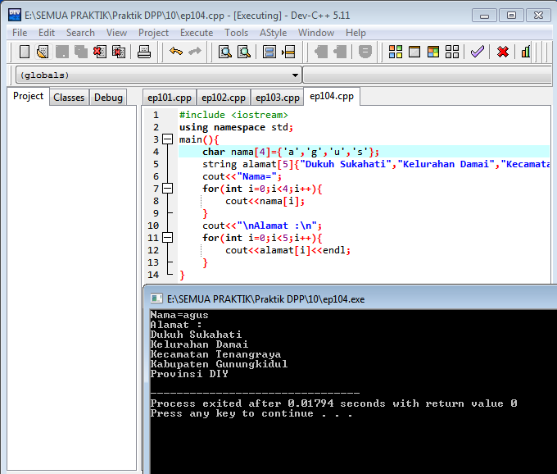

Menulliskan dan menjalankan program

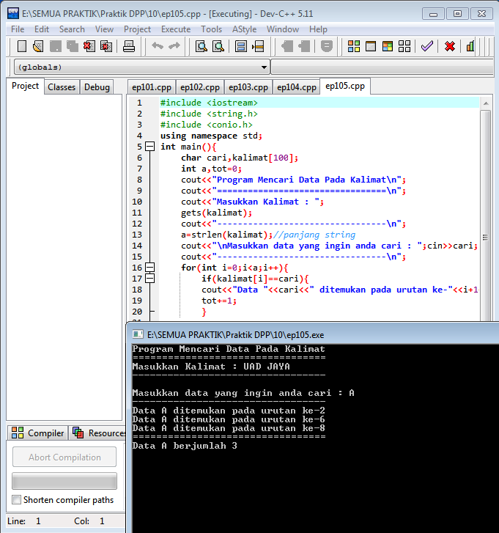

Menuliskan dan menjalankan program

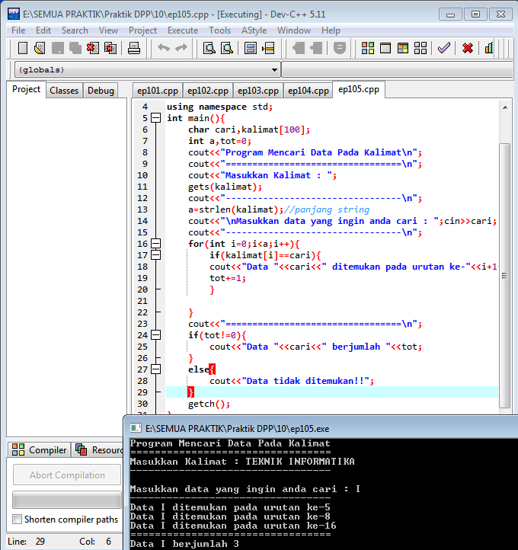

Beda inputan

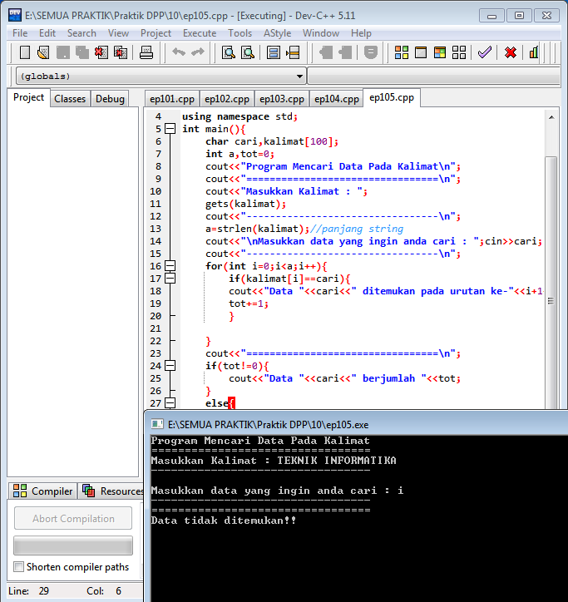

Data tidak ditemukan walaupun huruf sama,namun beda ukuran